OBS! Ta bort denna text och instruktionerna nedan innan dokumentet skickas in.
Saker att tänka på innan du skickar in synpunkter, förfrågningar och klagomål gällande FSC regelverket:
- Mycket viktig att beställa hem¹ och granska avverkningsanmälan från Skogsstyrelsen innan du skickar iväg något.
- Den svenska FSC standardens krav (exempelvis indikator 6.4.3) kan endast användas om markägaren är FSC certifierad. Du måste därför ta reda på om markägaren är FSC certifierad innan du skickar in ett sådant klagomål².
- För att skicka klagomål gällande bristfällig hänsyn till rödlistade arter (indikator 6.4.3) måste man först granska om det finns någon hänsyn planerad till arterna i avverkningsanmälan.
- Om du inte har granskat om hänsyn planeras till arterna i avverkningsanmälan kan du möjligen skicka in dokumentet som en synpunkt eller förfrågan. Om du skickar in som förfrågan kan du till skillnad från en synpunkt förvänta dig ett svar.
- Klagomål mot FSC skogsbruksstandarden ska i ett första skede framföras till certifikatsinnehavaren, tex ett skogsbolag. Många (främst mindre) skogsägare är medlemmar i gruppcertifikat³ och då ska klagomålet framföras till gruppcertifikatet.
- Om ett ombud (tex Norra skog eller Mellanskog) avverkningsanmäler en skog med naturvärden motsvarande nyckelbiotops kvalitet men markägaren inte är FSC certifierad, bör du skicka in ett FSC kontrollerat virke klagomål. Då ska klagomålet skickas till ombudsföretaget.
¹ Maila till skogsstyrelsen@skogsstyrelsen.se
² Hör av dig till FSC kansliet eller isak.lodin@wwf.se om du vill ha hjälp.
³ https://se.fsc.org/se-sv/hitta/grupper-for-skogsbrukscertifiering
OBS! Ta bort denna text och instruktionerna ovan innan dokumentet skickas in.

Inledande FSC- /PEFC-klagomål – information om höga naturvärden och fridlysta arter i samrådsanmälan S 1522-2023 i Västerviks kommun
Detta klagomål behandlar höga naturvärden i samrådsanmälan S 1522-2023 i Västerviks kommun som inkom 2023-05-09 och omfattar 10,6 ha.
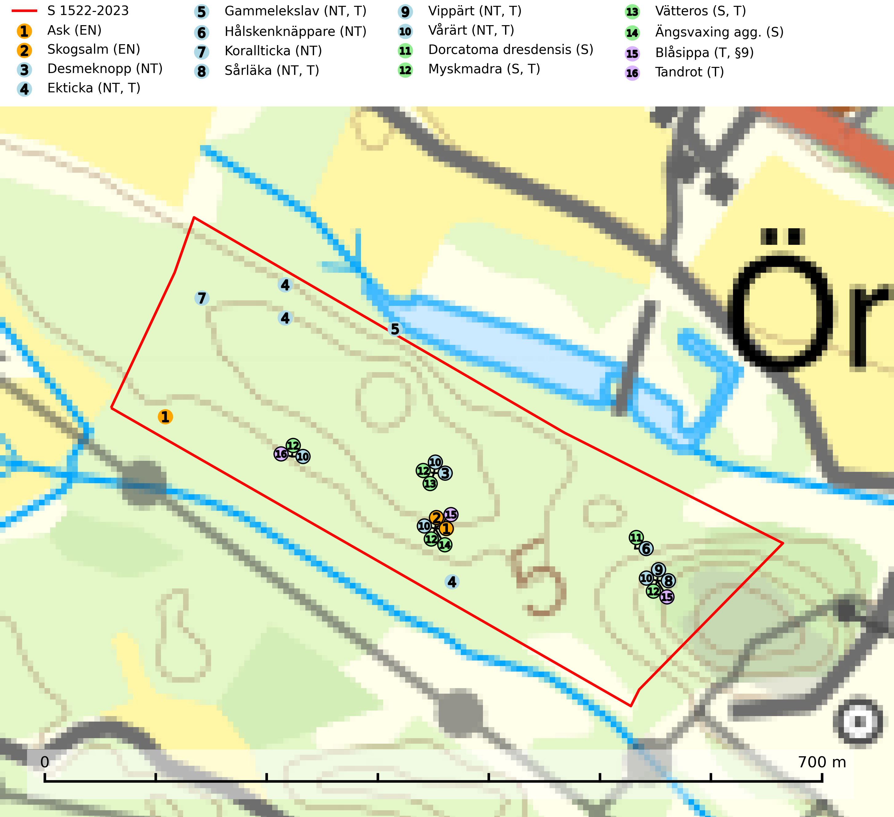
Figur 1. Fyndplatser för naturvårdsarter i och inom 5 meter från samrådsanmälan. Markörer utan svart kant är placerade på fyndplatsen. Markörer med svart kant är placerade vid sidan av fyndplatsen och har ett svart streck som visar fyndplatsens exakta position. Kartans mittpunktskoordinat är N 6399909, E 597789 i SWEREF 99 TM.
I och inom 5 meter från samrådsanmälan finns fynd av 16 naturvårdsarter, varav 10 är rödlistade, 1 är fridlyst, 9 är typiska (T) och 4 är signalarter (S): ask (EN), skogsalm (EN), desmeknopp (NT), ekticka (NT, T), gammelekslav (NT, T), hålskenknäppare (NT), korallticka (NT), sårläka (NT, T), vippärt (NT, T), vårärt (NT, T), Dorcatoma dresdensis (S), myskmadra (S, T), vätteros (S, T), ängsvaxing agg. (S), blåsippa (T, §9) och tandrot (T). Se Figur 1.
Nedan presenteras relevanta utdrag ur standarderna för FSC, Chain of Custody, Controlled Wood och PEFC.
Vi förväntar oss att ni återkommer med ett skriftligt svar på vårt klagomål och även beskriver vilka korrigerande åtgärder ni satt in för att rätta till identifierade brister i er efterlevnad av den svenska FSC standarden.

Naturvårdsarter och fridlysta arter
Nedan följer beskrivningar av de naturvårdsarter och fridlysta arter som har sina livsmiljöer och växtplatser i den samrådsanmälda skogen. De påträffade naturvårdsarterna är ett tydligt kvitto på att det rör sig om en skog med höga naturvärden.
Ask (EN) växer naturligt på frisk till fuktig, näringsrik, mullrik mark, gärna med rörligt, ytnära grundvatten. Asken är mycket viktig för den biologiska mångfalden och den är värd för minst 213 arter i olika organismgrupper, av vilka åtminstone 42 är askspecialister, ytterligare 8 arter förekommer endast på ask och alm. Bland dessa kan nämnas asknätfjäril (EN, §4a), askvårtlav (EN) och askpraktbagge (NT). Det finns en ökad risk att dessa arter försvinner när populationen av ask minskar. Asken är kraftigt drabbad av askskottsjukan, men angripna askar bör inte avverkas eftersom det är så många andra arter knutna till ask, såväl till döda som till levande träd. Eftersom sjukdomen är vindspridd så finns den redan nästan överallt där det finns askar, och till skillnad från almsjukan så förhindrar eller försvårar man inte spridningen genom att ta bort träd. Asken är globalt rödlistad som nära hotad (NT) vilket medför ett internationellt ansvar för arten (SLU Artdatabanken, 2026; IUCN, 2017).
Desmeknopp (NT) förekommer främst i södra delarna av landet, enstaka spridda förekomster finns till åtminstone Medelpad. Växer i skilda miljöer, företrädesvis i lövskog där marken är fuktig, skuggig, närings- och mullrik. Arten har minskat kraftigt under senare år, framför allt på grund av skogsavverkningar och dräneringar. Minskningstakten har uppgått till 25 (15–35) % under de senaste 30 åren och bedöms vara nära gränsvärdet för Sårbar (VU). (A2bc+4abc). Skogsavverkning på lokaler med förekomst av desmeknopp missgynnar eller utplånar arten (SLU Artdatabanken, 2024; Nitare & Skogsstyrelsen, 2019).
Ekticka (NT) påträffas i löv- och blandskog och hagmark där den växer på levande oftast äldre eller senvuxna ekar. Minskningstakten för den svenska populationen har uppgått till 15 % under de senaste 50 åren och bedöms vara nära gränsvärdet för Sårbar (VU). Ekticka är typisk art för 9020 Nordlig ädellövskog (SLU Artdatabanken, 2025).
Gammelekslav (NT) är en mycket exklusiv lav som växer på grova ekar i halvöppet läge med hög luftfuktighet. Lämpliga ekar nyskapas i mycket begränsad omfattning. Arten är placerad högst upp i Skogsstyrelsens värdepyramid för bedömning av skog med höga naturvärden. Håll öppet kring ekjättarnas ömtåliga och konkurrenskänsliga kronor. Särskilt rika lokaler med gammelekslav måste skyddas. Gammelekslav är typisk art för 9160 Näringsrik ekskog och 9070 Trädklädd betesmark (SLU Artdatabanken, 2024; Nitare & Skogsstyrelsen, 2019).
Hålskenknäppare (NT) är en skalbagge vars larvutveckling sker i vitrötad ved av olika lövträd, i stubbar och hålträd samt i levande lövträd med gamla stamskador eller skador efter åsknedslag. I Sverige är arten känd från bland annat lind, asp, bok, poppel, alm, al och sälg. Arten påverkas negativt av brist på död ved och en minskning av populationen pågår eller förväntas ske. Minskningen avser kvalitén på artens habitat (SLU Artdatabanken, 2025).
Korallticka (NT) visar på gamla ekar och lövskogsområden med gamla träd som har höga naturvärden. Värdträd, passande värdträd och olikåldriga bestånd med grov ek i hagmarks- och skogsmiljö sparas. För att säkerställa ekberoende arter på lång sikt måste fler bestånd med ek skyddas och skötas så att träden erhåller grova dimensioner och hög ålder (SLU Artdatabanken, 2024; Nitare & Skogsstyrelsen, 2019).
Sårläka (NT) växer på mullrik mark i skuggiga eller halvskuggiga lövskogar och lundar men också i örtrika kalkbarrskogar. Arten ingår i en exklusiv lundflora som bara uppträder i de allra rikaste kalkbarrskogarna söder om den biologiska norrlandsgränsen. I ädellövskogar och lundar är den också knuten till områden med en mycket rik mångfald av naturvårdsarter. Enligt Riksskogstaxeringens data förefaller den ha minskat kraftigt (>50%) vilket troligen kan förklaras av det storskaliga skogsbruket med kalhyggen. Sårläka är typisk art för 9050 Näringsrik granskog, 9020 Nordlig ädellövskog, 9130 Näringsrik bokskog och 9160 Näringsrik ekskog samt värdväxt för den rödlistade fjärilen sårläkeplattmal (NT) (SLU Artdatabanken, 2026; Nitare & Skogsstyrelsen, 2019).
Vippärt (NT) är en kalkgynnad, värmeälskande växt som påträffas i olika ljusöppna rika ädellövskogar och lundar. Ofta växer den i bryn och sydvända sluttningar, gärna på blockrika marker och visar på skydddsvärda skogsmiljöer med långvarig kontinuitet, såväl i rika ädellövskogar som kalkbarrskogar. På blad av främst gökärt men även på vippärt kan den rödlistade fjärilen snedsträckad gökärtsmal (NT) påträffas. Fjärilens larver gör stora, undersidiga blåsminor i bladen av värdväxten. Bladen buktar därmed starkt och är marmorerade på ovansidan, medan minans undersida är silvervit. Fjärilens kokong är ockragul och fäst vid något föremål på marken. Vippärt är typisk art för 9060 Åsbarrskog och 1610 Åsöar i Östersjön (Nitare & Skogsstyrelsen, 2019; SLU Artdatabanken, 2026).
Vårärt (NT) är en kalkgynnad mullväxt som är knuten till rik lundartad vegetation och har sin huvudsakliga förekomst i sydliga kalklövskogar, lövängen och hässlen. Den har även viktiga förekomster av reliktkaraktär i örtrika kalkgranskogar på frisk eller något fuktig mark i mellersta Sverige. Vårärt är en extra betydelsefull signalart i boreala och boreonemorala kalkgranskogar, då dessa förekomster nu är starkt fragmenterade och troligen visar på en flertusenårig ekologisk kontinuitet där spridning och etablering kan ha skett under postglaciala värmetiden. Arten tål inte dagens storskaliga skogsbruksmetoder och den kommer in på rödlistan för första gången 2025 till följd av en kraftig minskning (>50%) i Riksskogstaxeringens data. Vårärt är typisk art för 9050 Näringsrik granskog, 9020 Nordlig ädellövskog, 9160 Näringsrik ekskog och 9180 Ädellövskog i branter (Nitare & Skogsstyrelsen, 2019; SLU Artdatabanken, 2026).
Myskmadra är en bra signalart i hela sitt utbredningsområde i såväl lövskogar, lundar som kalkbarrskogar. Särskilt kräsen tycks den vara i norra delen av sitt utbredningsområde. Många naturliga växtplatser är av reliktkaraktär och växten indikerar här långvarig ekologisk kontinuitet. Arten är känslig för såväl hårt bete som dagens storskaliga skogsbruksmetoder. Myskmadra är typisk art för 9050 Näringsrik granskog, 9020 Nordlig ädellövskog, 9130 Näringsrik bokskog och 9160 Näringsrik ekskog (Nitare & Skogsstyrelsen, 2019; SLU Artdatabanken, 2025).
Vätteros är typisk art för 9020 Nordlig ädellövskog och 9160 Näringsrik ekskog (SLU Artdatabanken, 2025).
Blåsippa (§9) är typisk art för 9050 Näringsrik granskog, 9020 Nordlig ädellövskog och 8240 Karsthällmarker (SLU Artdatabanken, 2025).
Tandrot är typisk art för 9020 Nordlig ädellövskog och 9130 Näringsrik bokskog (SLU Artdatabanken, 2025).

Certifiering

Ur FSC-standarden
PRINCIP 1: LAGEFTERLEVNAD: Certifikatsinnehavaren ska följa alla tillämpliga lagar, förordningar och nationellt ratificerade internationella avtal, konventioner och överenskommelser.
1.3.1 Tillämpliga lagar och föreskrifter för brukandet av skogen följs.
- Kommentar: I den samrådsanmälda skogen har fridlysta arter sina livsmiljöer och växtplatser. Att skada de fridlysta arternas livsmiljöer, växtplatser eller ekologiska funktion är inte tillåtet enligt artskyddsförordningen.
6.4 Certifikatsinnehavaren ska skydda sällsynta arter och hotade arter samt deras livsmiljöer inom skogsbruksenheten. Det ska ske genom avsättningar, andra skyddade områden och genom att skapa konnektivitet och/eller genom andra direkta åtgärder som gynnar dessa arters överlevnad och livskraft. Åtgärderna ska stå i förhållande till brukandets skala, intensitet och risk, samt till sällsynta och hotade arters bevarandestatus och ekologiska krav. Certifikatsinnehavaren ska beakta den geografiska spridningen och ekologiska krav hos sällsynta och hotade arter utanför skogsbruksenhetens gränser när beslut om åtgärder inom skogsbruksenheten ska fattas.
6.4.3 Bevarandeåtgärder genomförs för de kända förekomster av rödlistade arter som påverkas av skogsbruk.
- Kommentar: I det samrådsanmälda skogsområdet har 16 naturvårdsarter varav 10 rödlistade arter sina livsmiljöer och växtplatser.

Ur Chain of Custody Certification (FSC-STD-40-004 ver 3.0)
1.3 The organization shall commit to the FSC values as defined in FSC-POL-01-004 Policy for the Association of Organizations with FSC.

Ur FSC:s policy för associerade organisationer (FSC-POL-01-004)
Som “Chain of Custody”-certifierad organisation är skogsbolaget bunden av de fastställda reglerna i Del 1 Punkt 1 c) i Policy för organisationer associerade med FSC (FSC-POL-01-004 V2-0 EN + SVE version 2012-03-02):
- De organisationer FSC kan acceptera association med får inte direkt eller indirekt ha några kopplingar till nedanstående, oacceptabla aktiviteter:
a) Olaglig skogsavverkning och handel med olagligt avverkat virke eller skogsprodukter
...
c) Skogsbruk som förstör höga naturvärden
d) Betydande omvandling av skog till plantager eller annan, icke skoglig, markanvändning
- Kommentar: Avverkning av skog med höga naturvärden samt skada på fridlysta arter strider både mot FSC Controlled Wood-standarden och FSC:s policy for associerade organisationer.

Ur FSC Controlled Wood (FSC-STD-40-005)
Virke som inte accepteras i FSC-märkta produkter (oacceptabelt ursprung) enligt FSC Controlled Wood (FSC-STD-40-005):
- Illegalt avverkat virke.
- ...
- Virke från avverkningar som hotar höga naturvärden.
- Virke från skog som konverteras till plantager eller icke-skogligt bruk.
- Kommentar: Avverkning av skog med höga naturvärden samt skada på fridlysta arter strider både mot FSC Controlled Wood-standarden och FSC:s policy for associerade organisationer.

Ur PEFC-standarden gällande lagefterlevnad
PEFC-standarden förutsätter att tillämplig svensk lagstiftning följs. Det är utsedd tillsynsmyndighet som ansvarar för tillsyn av lagens efterlevnad. PEFC-standarden återger innehållet i vissa certifieringskritiska lag- och föreskriftskrav vilka ska ingå i granskning av PEFC-systemets efterlevnad.
- Kommentar: I den samrådsanmälda skogen har fridlysta arter sina livsmiljöer och växtplatser. Att skada de fridlysta arternas livsmiljöer, växtplatser eller ekologiska funktion är inte tillåtet enligt artskyddsförordningen

